SANTIANO
Hugues AUFRAY 1961

1* C’est un fameux trois mats, fin comme un oiseau
Hisse et ho ! Santiano
Dix huit nœuds, quatre cents tonneaux, je suis fier d’y être matelot.

Refrain
Tiens bon la vague et tiens bon le vent
Hisse et ho ! Santiano
Si Dieu veut, toujours droit devant
Nous irons jusqu'à San Fransisco.

2* Je pars pour de longs mois, en laissant Margot
Hisse et ho ! Santiano
D’y penser j’avais le cœur gros, en doublant les feux de Saint Malot.

Pont instrumental

3* On prétend que là-bas l’argent coule à flot
Hisse et ho ! Santiano
On trouve l’or au fond des ruisseaux, j’en ramènerai plusieurs lingots.

4* Un jour je reviendrai chargé de cadeaux
Hisse et ho ! Santiano
Au pays, j’irai voir Margot, à son doigt je passerai l’anneau.
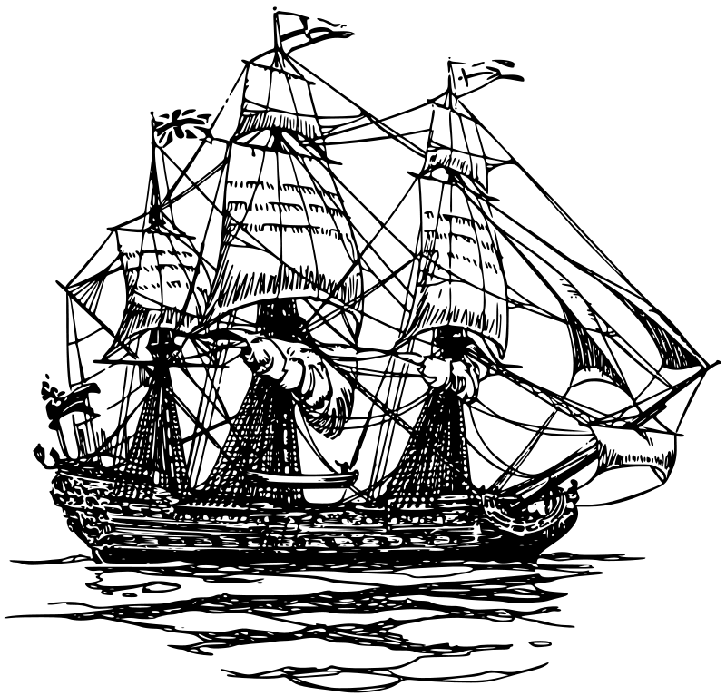
Dernier refrain
Tiens bon la vague et tiens bon le vent
Hisse et ho ! Santiano
Sur la mer qui fait le gros dos
Nous irons jusqu'à San Fransisco.

SANTIANO
Hugues AUFRAY 1961

1* C’est un fameux trois mats, fin comme un oiseau
Hisse et ho ! Santiano
Dix huit nœuds, quatre cents tonneaux, je suis fier d’y être matelot.

Refrain
Tiens bon la vague et tiens bon le vent
Hisse et ho ! Santiano
Si Dieu veut, toujours droit devant
Nous irons jusqu'à San Fransisco.

2* Je pars pour de longs mois, en laissant Margot
Hisse et ho ! Santiano
D’y penser j’avais le cœur gros, en doublant les feux de Saint Malot.

Pont instrumental

3* On prétend que là-bas l’argent coule à flot
Hisse et ho ! Santiano
On trouve l’or au fond des ruisseaux, j’en ramènerai plusieurs lingots.

4* Un jour je reviendrai chargé de cadeaux
Hisse et ho ! Santiano
Au pays, j’irai voir Margot, à son doigt je passerai l’anneau.
Dernier refrain
Tiens bon la vague et tiens bon le vent
Hisse et ho ! Santiano
Sur la mer qui fait le gros dos
Nous irons jusqu'à San Fransisco.

